3.3《交流电路中的电容和电感》
1．（多选）关于电子电路中的扼流圈，下列说法正确的是( )
A．扼流圈是利用电感线圈对交流的阻碍作用来工作的
B．高频扼流圈的作用是允许低频交流通过，而阻碍高频交流通过
C．低频扼流圈的作用是不仅要阻碍高频交流通过，还要阻碍低频交流通过
D．高频扼流圈的自感系数比低频扼流圈的自感系数大
2．关于电感对交变电流的影响，下列说法正确的是( )
A．电感不能通直流电流，只能通交变电流
B．电感对各种不同频率的交变电流的阻碍作用相同
C．同一个电感线圈对频率低的交变电流的阻碍较小
D．同一个电感线圈对频率高的交变电流的阻碍较小
3．（多选）对交变电流能够通过电容器的正确理解是( )
A．在有电容器的交流电路中，没有电荷定向移动
B．在有电容器的交流电路中，有电荷定向移动
C．当电容器接到交变电源上时，电容器交替进行充、放电，电路中才有交变电流
D．当电容器接到交变电源上时，因为有自由电荷通过电容器，电路中才有交变电流
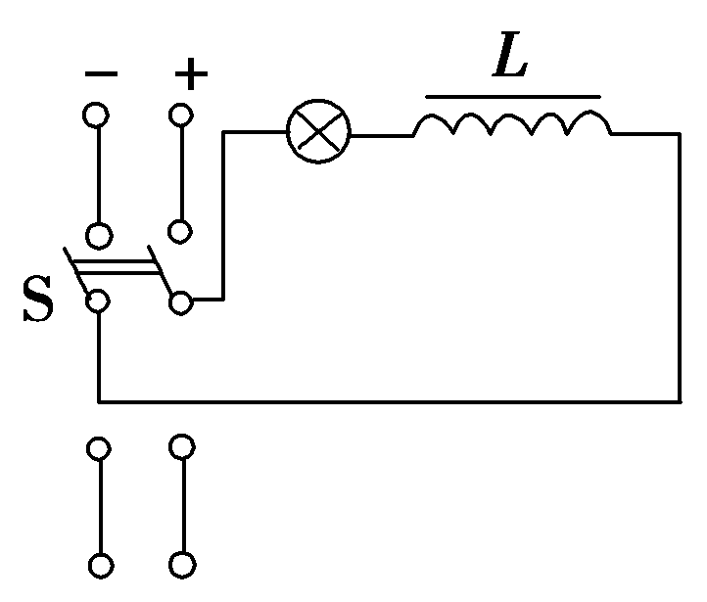
4．如图所示交流电源的电压有效值跟直流电的电压相等，当将双刀双掷开关接到直流电源上时，灯泡的实际功率为P₁，而将双刀双掷开关接在交流电源上时，灯泡的实际功率为P₂，则( )
- P₁＝P₂
- P₁＞P₂
- P₁＜P₂
- D．不能比较
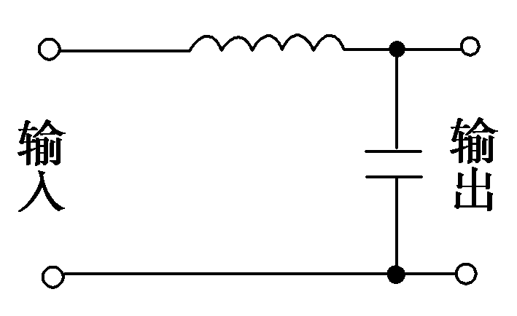
5．如图所示，线圈的自感系数L和电容器的电容C都很小(如L＝1 mH，C＝200 pF)，此电路的重要作用是( )
A．阻直流通交流，输出交流
B．阻交流通直流，输出直流
C．阻低频通高频，输出高频交流
D．阻高频通低频，输出低频交流和直流
6．如图所示，在电路两端加上正弦交流电，保持电压有效值不变，使频率增大，发现各灯的亮暗情况是：灯1变亮，灯2变暗，灯3不变，则M、N、L中所接元件可能是( )
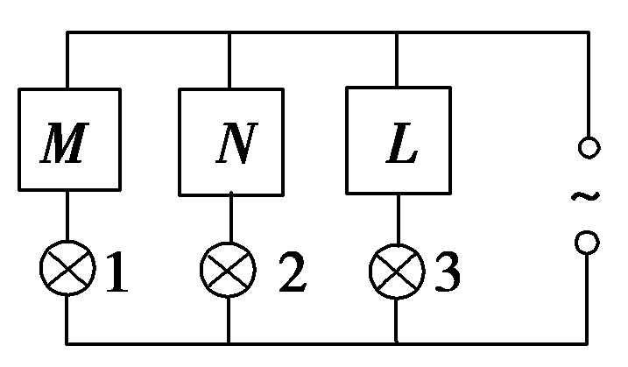
A．M为电阻，N为电容器，L为电感线圈
B．M为电感线圈，N为电容器，L为电阻
C．M为电容器，N为电感线圈，L为电阻
D．M为电阻，N为电感线圈，L为电容器
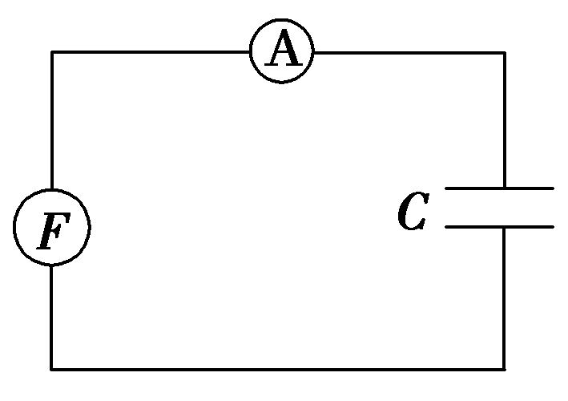
7．如图所示的电路，F为一交流发电机，C为平行板电容器，为使电流表A的示数增加，可行的办法是( )
A．使发电机F的转速增加
B．使发电机F的转速减小
C．在平行板电容器间换用介电常数较小的电介质
D．使电容器两极板间的距离增大
8．直流电源的电压与交流电压的有效值相同，电感线圈的直流电阻不计，则灯泡发光最亮的图是( )
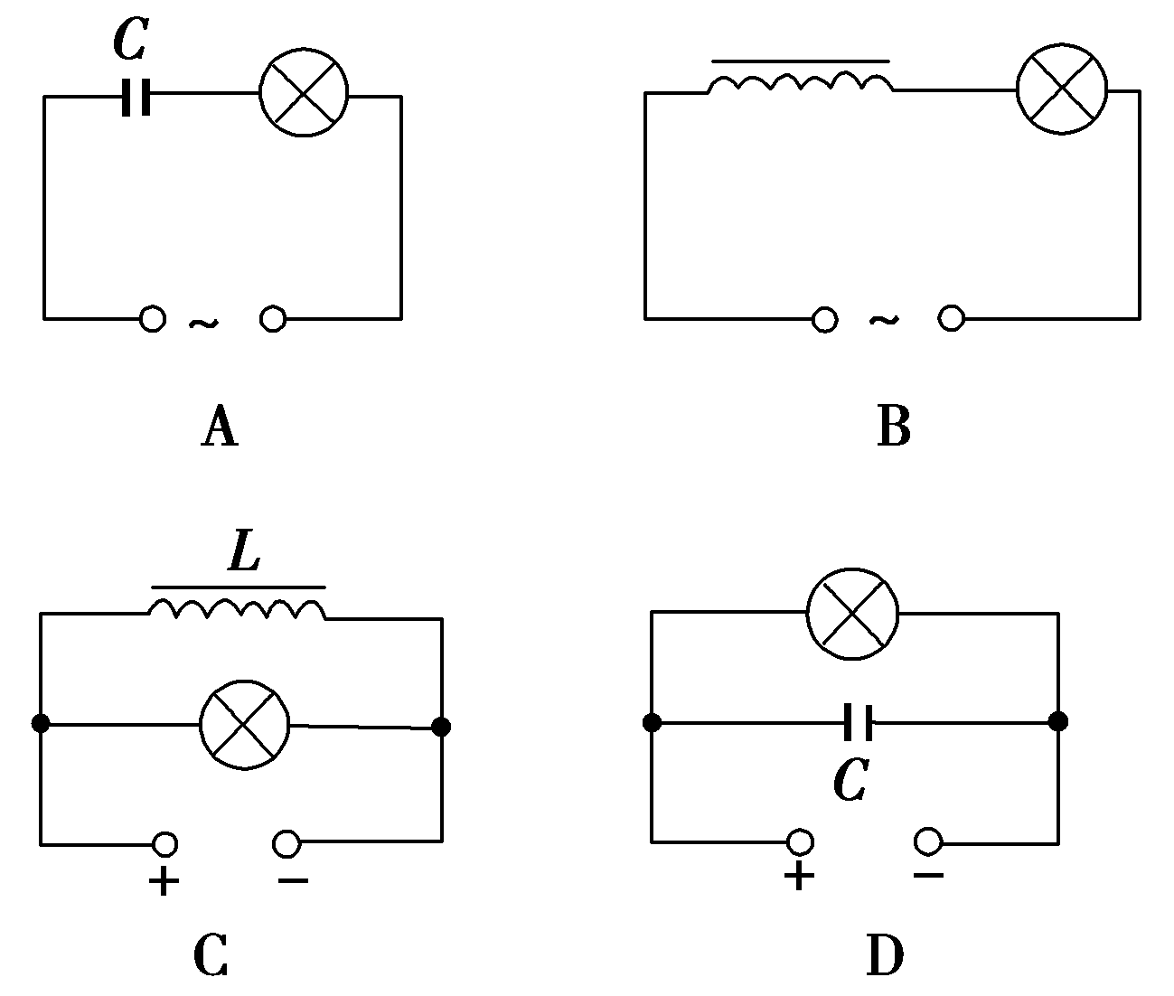
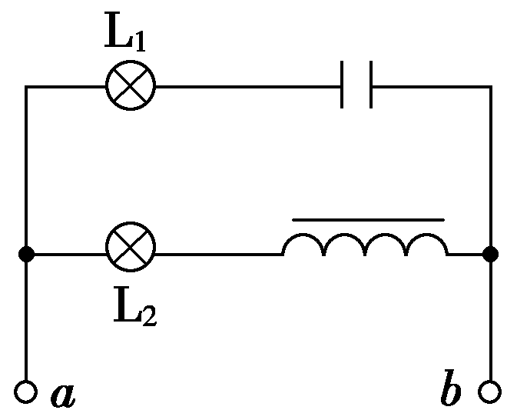
9. 两个相同的白炽灯泡L₁和L₂接到如图所示的电路中，灯L₁与电容器串联，灯L₂与电感线圈串联．当a、b间接电压最大值为U_{m}、频率为f的正弦交流电源时，两灯都发光，且亮度相同．更换一个新的正弦交流电源后，灯L₁的亮度低于灯L₂的亮度．新电源两极的电压最大值和频率可能是( )
A．最大值仍为U_{m}，而频率大于f
B．最大值仍为U_{m}，而频率小于f
C．最大值大于U_{m}，而频率仍为f
D．最大值小于U_{m}，而频率仍为f

1【解析】 扼流圈是利用变化的电流通过线圈时，感应出感应电动势，从而阻碍电流的变化，故A正确．高频扼流圈是“通低频，阻高频”，故B正确．低频扼流圈是“阻高频，阻低频，通直流”，故C正确．高频扼流圈比低频扼流圈的自感系数小，故D错误．
【答案】 ABC
2【解析】 电感线圈可以通直流，A错．电感，对不同频率的交变电流阻碍作用不同，B错．同一电感线圈对高频交流电阻碍作用大，D错，C正确．
【答案】 C
3【解析】 电容器能够通过交变电流，是通过电容器交替充、放电而进行的，实际上自由电荷并没有通过电容器两极板间的绝缘介质，故C对，D错．既然电容器交替充、放电，电路中就有了电荷的定向移动，故B对，A错．
【答案】 BC
4【解析】 考查感抗对电流的阻碍作用．接在直流电源上，线圈对直流没有阻碍作用，电能全部转化为小灯泡的内能，而当双刀双掷开关接在交流电源上时，线圈对电流有阻碍作用，因此电能除转化成灯泡的内能外，还有一部分电能在与磁场能往复转化，因此P₁＞P₂，故正确答案为B.
【答案】 B
5【解析】 线圈的作用是“通直流、阻交流，通低频、阻高频”．电容的作用是“通交流、隔直流，通高频、阻低频”．因线圈自感系数L很小，所以对低频成分的阻碍作用很小，这样，直流和低频成分能顺利通过线圈；电容器并联在电路中，起旁路作用，因电容器的C很小，对低频成分的阻碍作用很大，而对部分通过线圈的高频成分阻碍作用很小，把它旁路掉，最终输出的是低频交流和直流．
【答案】 D
6【解析】 当交变电流的频率增大时，线圈的感抗变大，电容器的容抗变小，由灯1变亮，灯2变暗可知M为电容器，N为电感线圈，而电阻与交变电流的频率无关，故L为电阻，C正确．
【答案】 C
7【解析】 本题考查电容对交变电流的阻碍作用，本题的关键是理解容抗与交变电流的频率和电容器的电容都成反比．当发电机转速增加时，交变电流的频率增大，容抗减小，电流表A的读数增大，A项正确，B项错误．在平行板电容器间换用介电常数较小的电介质时，电容器的电容减小，使电容器两极板间距离增大时电容也减小，当电容减小时，容抗增大，对交变电流的阻碍作用增大，电流表A示数减小，C、D两项均错误．
【答案】 A
8【解析】 电容C、电感L都对交变电流有阻碍作用，故A、B两图中灯不是最亮的；C图中灯被短路，灯泡不亮；D图中电容C有隔直流作用，所以D中灯泡最亮．
【答案】 D
9【解析】 更换新电源后，灯L₁的亮度低于灯L₂的亮度，说明电容器的容抗增大，电感的感抗减小．由频率对容抗、感抗的影响可知新电源频率减小，所以B正确．
【答案】 B
10【解析】 由a、b接直流时的现象可知，元件x“通直流”，元件y“隔直流”，由a、b接交流电源时的现象可知，元件x“阻交流”，元件y“通交流”，根据电容器和电感线圈的特点，元件x是电感线圈，元件y是电容器，选项B正确．
【答案】 B
图3－3－16
11【解析】 (1)因为BO端不需要直流电，只需要交流电，故根据电容有“通交隔直”的作用，应在AB端接入一个电容器C，该电容器对直流电有阻碍作用，对交流电有通过作用．
(2)因为BO端不需要交流电，只需要直流电，故根据电感有“通直阻交”的作用，应在AB端接入一个电感线圈L，该线圈对交流电有阻碍作用，对直流电有通过作用．
【答案】 见解析
12【解析】 交流电路中常包含有直流成分和交流成分，电容器在电路中有“通交流、隔直流”或“通高频、阻低频”的作用．
图中的C₁串联在电路中，它的作用是“通交流、隔直流”，为了使交流成分都能顺利地通过，容抗必须较小，应选用电容较大的电容器．
图中的C₂并联在电路中，如果输入端输入的电流中包含有高频和低频两种交流成分，该电容器的作用是“通高频、阻低频”，即对高频电流起旁路作用，而让需要的低频信号输入到下一级，一般选电容较小的电容器；如果输入的电流是直流和交流两种成分，该电容器的作用是滤去交流成分，把直流成分输入到下一级，这时要选用电容较大的电容器．
【答案】 见解析

